COMITATO DEI GENITORI LICEO BROCCHI BASSANO DEL GRAPPA

QUESTIONARIO PER GENITORI
ELABORAZIONE STATISTICA

Il questionario consisteva in 4 domanda di cui l’ultima aperta rivolto a tutti i genitori del liceo Brocchi con classi I- IV . Le quinte non sono state coinvolte proprio perché in uscita e quindi non interessate agli sviluppi futuri della scuola.

Sono pervenuti per l’elaborazione 1290 questionari. Da una analisi della risposta aperta si stima in un:
9%
La percentuale di risposte effettuate da studenti e non da genitori il che rende validi i risultati complessivi dell’indagine.

La I Domanda: QUANTO CONCORDATE CON IL PASSAGGIO ALLA SETTIMANA CORTA?
A completamente
B abbastanza
C poco
D per niente
Ha avuto i seguenti risultati grezzi e in percentuale.

 | valori grezzi | dati in percentuale
A completamente | 228 | 18%
B abbastanza | 172 | 13%
C poco | 185 | 14%
D per niente | 705 | 55%
totale | 1290 | 100%
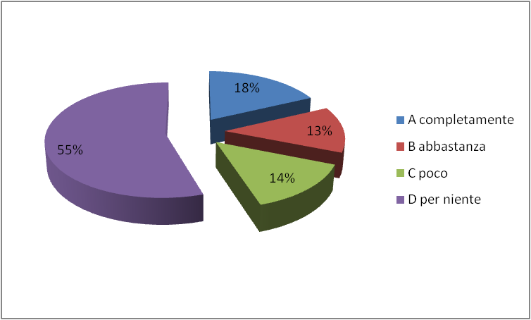

Con il test t di student si sono analizzate le significatività delle differenze tra i risultati ed è risultata importante solo quella tra la risposta D e le altre 3 risposte,
Dunque a maggioranza assoluta i genitori non concordano con la proposta della settimana corta.

La II Domanda: SE FOSSE INTRODOTTA LA SETTIMANA CORTA SARESTI FAVOREVOLE A UNO O DUE RIENTRI POMERIDIANI?
A completamente
B abbastanza
C poco
D per niente
Ha avuto i seguenti risultati grezzi e in percentuale.

 | valori grezzi | dati in percentuale
A completamente | 153 | 12%
B abbastanza | 288 | 22%
C poco | 284 | 22%
D per niente | 565 | 44%
totale | 1290 | 100%
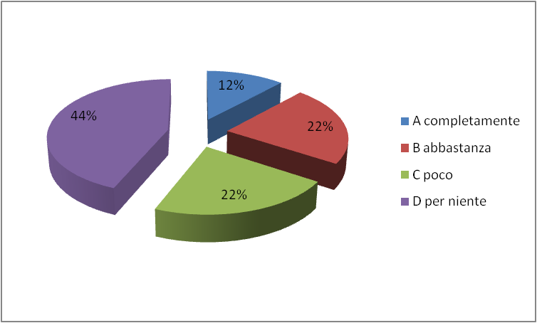

Con il test t di student si sono analizzate le significatività delle differenze tra i risultati ed è risultata importante quella tra la risposta D e le altre 3 risposte e quella tra le risposte B e D e la A.
Dunque a maggioranza assoluta i genitori sono POCO o PER NIENTE d’accordo con i rientri pomeridiani.

La III Domanda: SE FOSSERO ISTITUITI DEI RIENTRI POMERIDIANI RITERRESTI NECESSARIO UN SERVIZIO MENSA O UNO SPAZIO PER IL PRANZO?
A completamente
B abbastanza
C poco
D per niente
Ha avuto i seguenti risultati grezzi e in percentuale.
 | valori grezzi | dati in percentuale
A completamente | 791 | 61%
B abbastanza | 286 | 22%
C poco | 96 | 7%
D per niente | 117 | 9%
totale | 1290 | 100%

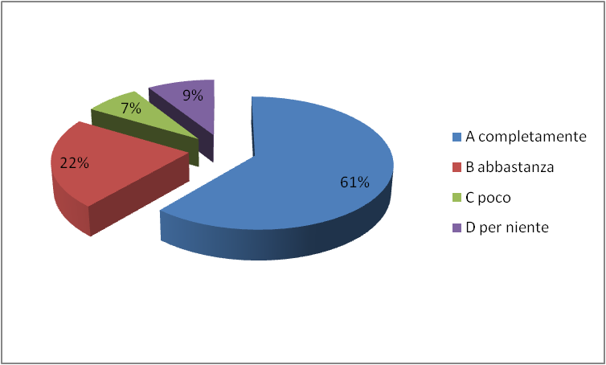

Con il test t di student si sono analizzate le significatività delle differenze tra i risultati ed è risultata importante quella tra la risposta A e B e le altre 2 risposte.
Dunque a maggioranza assoluta i genitori sono d’accordo con un servizio mensa o uno spazio pranzo nel caso di rientri pomeridiani.

La IV Domanda: SE DESIDERI, INDICA PROPOSTE PER MIGLIORARE IL TEMPO-SCUOLA O EVENTUALI CRITICITA’
 | dati grezzi | dati in percentuale
NON RISPONDE | 994 | 77%
RISPONDE | 296 | 23%
 | 1290 | 100%

Sono state classificate le varie risposte e messe in frequenza percentuale per facilitarne la lettura.
Meno di un terzo dei genitori comunque dà suggerimenti.
I dati sono arrotondati all’intero per eccesso.

PROPOSTA O SUGGERIMENTO | dati in percentuale
MENO COMPITI AL LUNEDI’ | 3%
RIDURRE IL CARICO DI STUDIO | 8%
RIDURRE L’ORARIO AL SABATO | 2%
AUMENTARE LA DIDATTICA LABORATORIALE | 11%
UTILIZZARE L’AULA COMPUTER | 10%
ENTRATA ALLE 7.40- 7.45 | 13%
MODULI DI 2 ORE PER MATERIA | 2%
ORE DA 50 MINUTI | 3%
OCCORRONNO PIU’ INVESTIMENTI FINANZIARI | 6%
CHI E’ FUORI BASSANO NON RIESCE A SVOLGERE LE ATTIVITA’ SPORTIVE | 2%
STRUTTURARE MEGLIO L’ORARIO SCOLASTICO | 7%
E’ UN SISTEMA ADOTTATO DA MOLTI PAESI EUROPEI MA CON MAGGIORI INVESTIMENTI E RISORSE | 2%
MANCA DI PROPOSTE CONCRETE | 1%
CI SONO ATTUALMENTE NELLA SCUOLA TROPPI CAMBI DOCENTI E TROPPE USCITE ANTICIPATE | 2%
IL RIENTRO DOVREBBE ESSERE SOLO AL VENERDI’ | 1%
FA COMODO SOLO AI POLITICI | 2%
BISOGNA FARE UN PERIODO DI PROVA | 1%
BISOGNA CAMBIARE PROGRAMMI E LE MODALITA’ DI VERIFICA | 10%
CAMBIARE LA DIDATTICA | 5%
FARE DUE RICREAZIONI | 1%
CAMBIARE MODALITA’ DI INSEGNAMENTO | 7%

